Planificación de recursos empresariales con Odoo

Practica 3.4

EJERCICIOS
Entrega un fichero de texto con la tarea establecida.
1) Sitio web
Realiza una o varias capturas en la que se observe que se ha puesto en marcha el Website con Odoo y se ha realizado alguna modificación (se da libertad creativa al alumno). No es necesario capturas del proceso entero, solo del resultado final.

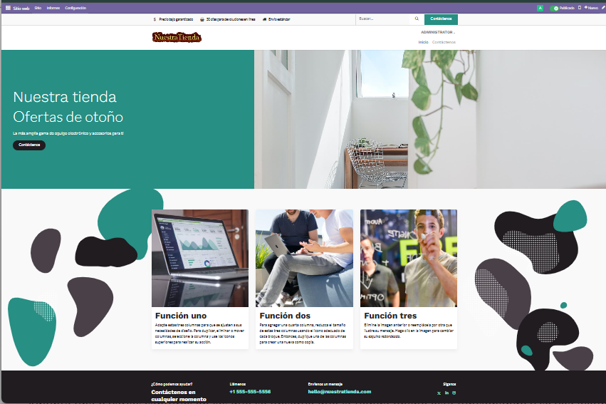

2) Tienda online
Adjunta una o varias capturas en las que se observe que la tienda online está funcionando y se vea alguno de los pasos de realizar un pedido en la tienda online. No es necesario capturas del proceso entero, solo del resultado final.

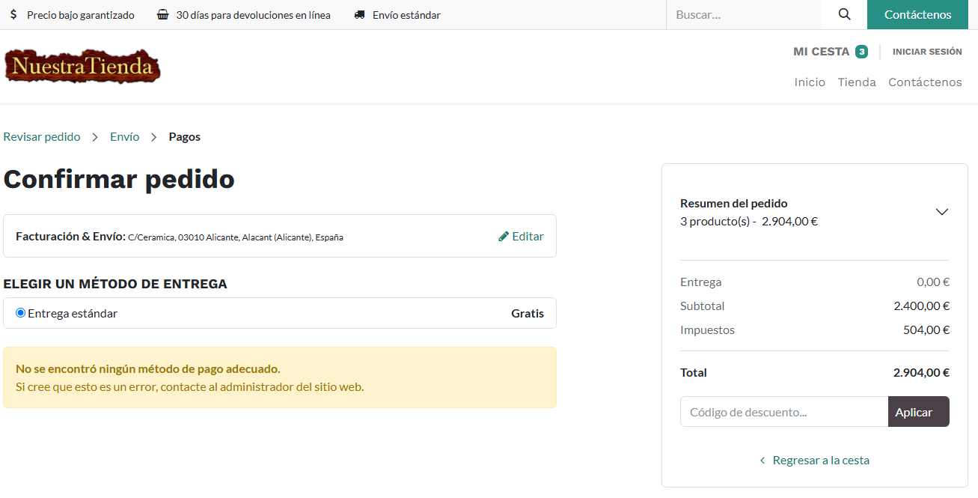
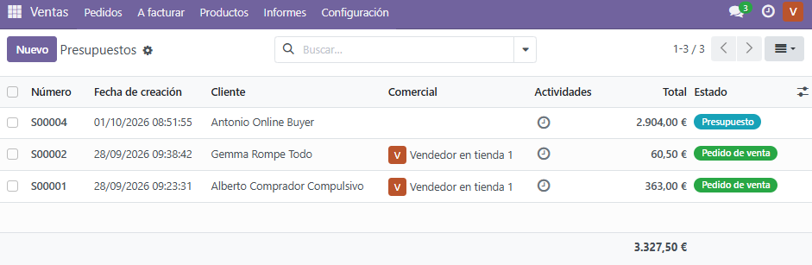

3) TPV
Adjunta una captura de un recibo generado por el uso de la TPV. No es necesario capturas del proceso entero, solo del resultado final.
